采购人需求
一、项目名称（附带WBS编号）：弱磁屏蔽线圈组、弱磁屏蔽线圈电源组（SESRI 1.4.2.2.1、SESRI 1.4.2.2.2）
二、招标数量:线圈组数量1套，电源组数量3套
三、技术参数及采购需求（序号以招标公告排序）
- 项目概述
1.1项目背景
哈尔滨工业大学是国家重大科技基础设施项目“空间环境地面模拟设施”牵头建设单位，国家重大科技基础设施是国家基础设施的重要组成部分，是国家为在科学技术前沿取得重大突破，解决经济社会发展和国家安全中的战略性、基础性和前瞻性科技问题而投资建设，在长期运行中，为科技界和社会开放共享的大型科学技术研究设施，简称“大科学工程”。
空间生命科学子系统是“哈工大-大科学工程-空间环境地面模拟设施”的重要子系统之一，该子系统的建设总体方案围绕空间生命科学研究辐照、弱磁和微重力三种效应及其彼此之间的耦合作用所产生的效应规律、响应机制和应用理论方法，建立具有高时空分辨率在线和离线分析能力的全链条地面等效实验体系。该子系统创建具有国际领先水平的能够综合模拟空间环境效应下，从纳尺度（基因）到米尺度（人体）的空间生命运行机制前沿科学探索地面等效实验体系，重点开展辐射损伤及信号转导机制、弱磁环境对认知功能的影响规律及分子机制、微重力及多因素耦合机制生物学效应研究，为增强人类太空探索能力、驻留能力、资源利用能力及其与空间环境效应相关的重大疾病和流行病病理探究提供基础创新的平台支撑。
多因素耦合生物学研究终端是空间生命科学子系统的重要研究终端之一，该研究终端可实现模拟空间辐射、弱磁、微重力单因素下的生物学效应的在线分析和机理研究，以及在任意两者或者三者耦合环境因素下，开展动物、植物、微生物和各种细胞的生物学效应的研究。该子系统通过单一空间因素的模拟，能够分别实现生物体在空间离子辐射下的损伤机理研究，以及宇宙空间弱磁环境因素作用下的生物学效应规律和机制的研究。
1.2功能及总体要求
本招标项目弱磁屏蔽线圈组与弱磁屏蔽线圈电源组是多因素耦合生物学研究终端模拟太空弱磁环境的核心设备。该非标设备的功能与目标是：利用弱磁屏蔽线圈及弱磁屏蔽线圈电源组共同实现对地磁场及实验室背景干扰磁场的屏蔽，并在弱磁屏蔽线圈内部中心区域形成模拟太空弱磁环境的磁场分布。
该非标设备的核心技术指标：
*（1）弱磁环境：1~100μT@任意方向磁场；
*（2）弱磁环境调节精度：不劣于0.2μT；
*（3）各轴线圈产生磁场幅值在其中心处1m×1m×1m的空间内的均匀度：不劣于1%；
*（4）各轴线圈在轴线上[-0.5m，0.5m]范围内产生磁场梯度线性度：不劣于1%；（假设线圈中心点为原点）
*（5）各轴线圈产生磁场调节精度：0-35μT范围内优于0.5nT，35μT-50μT范围内优于5nT，50μT-100μT范围内优于20nT；
*（6）低频磁噪声抑制频谱数量：不少于3个用户设定频率@范围0-50Hz，屏蔽效能不劣于20dB；
*（7）磁场探测器数量：不小于7个；
*（8）线圈边长：小于5.5m。
该非标设备在研制过程需要针对性响应的技术难点：
（1）安装实验室设备及建筑本体引入的磁场背景噪声抑制设计需求
弱磁屏蔽线圈外存在磁场背景噪声的主要污染源：用于高能粒子束聚焦与扫描的磁透镜系统（分工作和不工作两种磁噪声引入状态）的磁场扰动、束流真空管道本体的剩磁干扰、真空环境保障系统中离子泵、分子泵等用电设备（间歇性工作）的磁场扰动、以及建筑本体的剩磁干扰，设计需要考虑如何屏蔽上述污染源带来的磁场干扰。
（2）高能粒子辐照导致的辐照防护及零部件活化更替设计需求
高能粒子束辐照过程中会损伤或者活化弱磁屏蔽线圈本体（主要是正对束流位置），以及磁通门探测器和视频监控探测器，设计需要考虑辐照防护和零部件更换方案。
- 招标范围和内容
2.1任务范围及任务分解结构
本项目主要针对国家重大科技基础设施项目“空间环境地面模拟设施”中多因素耦合生物学研究终端中弱磁屏蔽线圈组与弱磁屏蔽线圈电源组提供非标定制设备研制服务，包括但不限于系统方案初步设计、详细设计、设备制造、软件编写、设备现场安装调试、验收测试以及售后培训、维修服务、软件升级。
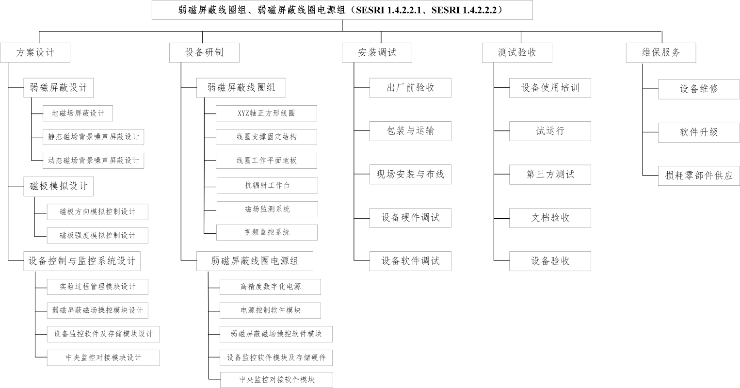
图1 任务分解图
2.2任务内容
弱磁屏蔽线圈组与弱磁屏蔽线圈电源组非标定制设备的招标主要包括但不限于硬件、软件以及文档三部分内容。
表1 设备软硬件清单列表
序号 | 名称 | 软硬件分项编号 | 分项 | 数量(套)
1 | 弱磁屏蔽线圈组 | XQ-1 | X轴正方形线圈 | 1
 |  | XQ-2 | Y轴正方形线圈 | 1
 |  | XQ-3 | Z轴正方形线圈 | 1
 |  | XQ-4 | 线圈支撑固定结构 | 1
 |  | XQ-5 | 线圈工作平面地板 | 1
 |  | XQ-6 | 抗辐射工作台 | 1
 |  | XQ-7 | 磁场监测系统 | 1
 |  | XQ-8 | 视频监控系统 | 1
2 | 弱磁屏蔽线圈电源组 | DY-1 | 高精度数字化直流电源 | 3
 |  | DY-2 | 高精度交流电源（闭环控制） | 4
 |  | DY-3 | 电源控制软件模块 | 1
 |  | DY-4 | 弱磁屏蔽磁场操控软件模块 | 1
 |  | DY-5 | 设备监控软件模块及存储硬件 | 1
 |  | DY-6 | 中央监控对接软件模块 | 1
其他文档类附属件及提供时间点如表2所示。
表2 文档类清单列表
序号 | 文件资料名称
一 | 合同签订30日后提交：
 | 实施方案
 | 质量计划
二 | 详细设计结束后提交：
 | 详细设计/工程设计报告
 | 详细设计/工程设计图纸
 | 零部件明细表
 | 关键重要件特性分析报告
 | 安装调试大纲
 | 技术验收规范
 | 制造技术条件报告
 | 经济性分析报告
三 | 研制生产前：
 | 工艺方案
四 | 研制生产过程中
 | 加工制造过程中的各阶段总结、阶段测试报告、变更记录、说明和图纸等过程记录文件即《中间过程控制记录》
五 | 现场联调前
 | 现场安装及调试实施方案
六 | 设备验收前
 | 项目总结报告
 | 工艺文件、规范及目录清单
 | 产品出厂检测报告、合格证明文件资料
 | 权威第三方专业检测机构测试报告（测试大纲需经招标方审议通过）
 | 设备使用说明书
 | 设备维护手册
 | 保养记录
 | 全套竣工图纸（三维图和二维验收蓝图）
 | 软件用户手册
 | 控制软件可执行程序、源代码与支撑软件
 | 软件交付后招标方二次开发接口定义与说明文件
 | 电气元器件明细表
 | 电气接线图
 | 产品交付清单（含文件清单）
- 任务书
3.1设备的技术参数、指标、设计要求、材料要求
3.1.1弱磁屏蔽线圈组技术指标及设计要求
本项目包含弱磁屏蔽线圈组和弱磁屏蔽线圈电源组，为防止弱磁屏蔽线圈组对外部仪器、设备产生磁干扰，其应具有自屏蔽特性（即由线圈组产生的磁场在线圈组外部迅速衰减）。线圈与支撑结构的连接稳定、牢固和可靠，线圈密绕排布在支撑结构，线圈绝缘等级不低于F级。从供电电源到弱磁调控线圈的进出线以及正方形线圈之间的进出线均采用双绞线，以免通电电缆对均匀磁场环境的干扰。弱磁调控线圈可在自然冷却状态下长期工作，拆卸简单、维修和更换方便，使用寿命大于30年。支撑材料采用非导电、非导磁材料。其机械强度要保证长期支撑线圈的条件下挠度小于2mm，为避免由于外力导致的正方形线圈的结构变形，应在正方形线圈内角处安装必要的加强、紧固结构（如三角加强筋）。在长期工作下（30年）不发生腐蚀、老化。由于应用需求，弱磁调控线圈需要具备拆卸、更换、组装和维护方便的特性（线圈进出房间的门尺寸：1.5m×2.4m）。投标方必须以附件形式提供详细的弱磁调控线圈电磁、机械设计方案、均匀区测量方案、三轴线圈标定或补偿方案，供招标方审核。尽量减少线圈在其外部产生的磁场幅值，保证周围设备正常使用
弱磁屏蔽线圈组的技术参数及指标如表3所示。
表3 弱磁屏蔽线圈组技术指标
编号 | 参数 | 验收指标
XYZ轴正方形线圈（XQ-1/2/3）
XQ-1/2/3-1 | *直流磁场幅值 | 覆盖1~100μT@任意方向磁场
XQ-1/2/3-2 | *直流磁场弱磁环境调节精度 | 不劣于0.2μT
XQ-1/2/3-3 | *线圈产生磁场调节精度 | 0-35μT范围内优于0.5nT，  35μT-50μT范围内优于5nT，  50μT-100μT范围内优于20nT；
XQ-1/2/3-4 | *各轴线圈产生磁场幅值在期中心处1m×1m×1m的空间内的均匀度 | 1~100μT@不劣于1%
XQ-1/2/3-5 | *各轴线圈轴线上[-0.5m，0.5m]范围内产生磁场梯度线性度 | 不劣于1%
XQ-1/2/3-6 | *均匀磁场幅值范围 | 1~100μT
XQ-1/2/3-7 | *交流磁场可调幅值范围 | 1~100μT@1Hz-50Hz@任意方向磁场
XQ-1/2/3-8 | *交流磁场弱磁环境调节精度 | 不劣于0.2μT
XQ-1/2/3-9 | *交流磁场屏蔽效能 | 不劣于20dB
XQ-1/2/3-10 | *线圈可开闭入口尺寸 | 不小于：宽×高=1.5米×2.4米，入口位置见附录图2中标识。
XQ-1/2/3-11 | *线圈材料 | 铝
XQ-1/2/3-12 | 进出线形式 | 双绞线
XQ-1/2/3-13 | *分段可拆卸式线圈 | 线圈单边总长小于5.5米，  分段可拆卸单元长度小于2.5米
XQ-1/2/3-14 | 正方形线圈竖直线束与地面的垂直度公差 | 小于或等于42mm@5m（备注：5m边长的线束与地面的垂直度公差小于42mm、若线束长度变化，垂直度公差将等比例变化）
XQ-1/2/3-15 | 正方形线圈水平线束与地面的平行度公差 | 小于或等于42mm@5m（备注：5m边长的线束与地面的水平度公差小于42mm、若线束长度变化，水平度公差将等比例变化）
XQ-1/2/3-16 | 相邻正方形线圈的位置公差 | 小于或等于3mm
线圈支撑固定结构（XQ-4）
XQ-4-1 | *支撑结构材料 | 非导电、非导磁、抗辐射、不易活化材料
线圈工作平面地板（XQ-5）
XQ-5-1 | *线圈工作地板承重（加固区） | 不小于500kg/m²，需要根据加速器终端设备的固定方式配套设计固定安装方式。
XQ-5-2 | *线圈工作地板承重（普通区） | 不小于200kg/m²
XQ-5-3 | *线圈工作地板基坑内支撑结构维修通道尺寸 | 围绕线圈外部四周预留：宽×高=1m×2m
XQ-5-4 | 线圈工作地板基坑支撑结构照明 | LED照明（可移动式）
XQ-5-5 | 线圈工作地板基坑防潮设备 | 基坑内湿度小于50%RH，可移动除湿机（配置电源接口）
抗辐射工作台（XQ-6）
XQ-6-1 | 抗辐射工作台台面尺寸 | 长×宽=2m×1.5m
XQ-6-2 | 抗辐射工作台升降范围 | 0.4m~1.5m，手动升降，带锁紧机构
XQ-6-3 | 抗辐射工作台载重 | 不小于100kg
XQ-6-4 | 抗辐射工作台台面固定螺纹孔 | M6,50mm间距，均布
XQ-6-5 | 抗辐射工作台材料 | 非导电、非导磁、抗辐射、不易活化材料
磁场监测系统（XQ-7）
XQ-7-1 | 磁场监测系统磁通门探测器数量 | 不小于7个
XQ-7-2 | 磁通门探测器技术指标 | 优于下列指标：量程±250μT，校准精度优于±0.5%，正交误差:＜0.1°，带宽(-3DB):3KHz，噪声:（1Hz时）≤10pTrms/(Hz)^{1/2}。
XQ-7-3 | 磁通门空间布局支架 | 大于7套，高度2m可伸缩，附带磁通门安装点
XQ-7-4 | 磁通门空间布局支架材料 | 非导电、非导磁、抗辐射、不易活化材料
视频监控系统（XQ-8）
XQ-8-1 | 视频监控范围 | 终端实验室房间、实验台、控制室全覆盖，摄像头数量根据详细设计方案确定
XQ-8-2 | 视频格式 | 高清，大于1080P
XQ-8-3 | 摄像头调校与转向 | 可远程操控

3.1.2弱磁屏蔽线圈电源组技术指标及设计要求
弱磁屏蔽线圈电源组的技术指标如下所示：

编号 | 参数 | 验收指标
高精度数字化电源（DY-1）
DY-1-1 | *直流电源输出电流 | 覆盖0-10A
DY-1-2 | *直流电源调节分辨率 | 不劣于0.1mA
DY-1-3 | *直流电源输出电压 | 覆盖0-100V
DY-1-4 | *直流电源输出电流准确度 | 不劣于±(0.1%设置值+3mA)
DY-1-5 | *直流电源输出功率 | 不小于1kW
DY-1-6 | 功率放大器输出功率 | 不小于1kW
DY-1-7 | 功率放大器谐波失真（THD） | 小于0.1%
DY-1-8 | 功率放大器输出电压 | 不小于140V
DY-1-9 | 任意函数发生器幅度精度 | 不劣于±(1%的设置值 +1 mV)
DY-1-10 | 任意函数发生器谐波失真（THD） | 不大于0.2%
DY-1-11 | 交流电源输出功率 | 不小于5.5kVA
DY-1-12 | 交流电源输出电压 | 不小于300V
DY-1-13 | 交流电源输出电流 | 不小于50A
DY-1-14 | 电源与线圈距离 | 大于50m
DY-1-15 | 电源控制室温度控制 | 20℃~25℃
电源控制软件模块（DY-2）
DY-2-1 | 常规电源控制软件 | 1套
DY-2-2 | 电源控制软件控制电脑 | 1套，配置不低于：双大屏幕28英寸，i7处理器，16G内存，256G固态硬盘，1T普通硬盘，独立显卡显存4G。
DY-2-3 | 电脑桌 | 4套
DY-2-4 | 办公椅 | 8套
DY-2-5 | *电源控制软件低频磁噪声干扰实时补偿模块 | 1套，提供闭环控制补偿策略，提供至少三个频率补偿（可设置、频率范围：小于50Hz，屏蔽效能不劣于20dB）
DY-2-6 | *电源控制软件低频磁噪声干扰校准补偿模块（非实时） | 1套，提供闭环控制补偿策略，提供至少三个频率补偿（可设置、频率范围：小于50Hz，屏蔽效能不劣于20dB）
弱磁屏蔽磁场操控软件模块（DY-3）
DY-3-1 | *弱磁屏蔽磁场操控软件模块 | 1套，弱磁屏蔽：0.2μT步进连续可调。磁极模拟：最大模拟磁极强度：100μT；方向变化范围：三维空间任意角度，角度轨迹可编程；刷新频率大于1Hz。
设备监控软件模块及存储硬件（DY-4）
DY-4-1 | 设备监控软件模块 | 1套
DY-4-2 | 视频保存时长 | 不小于72小时
中央监控对接软件模块（DY-5）
DY-5-1 | *中央监控对接软件模块 | 1套

  - 设备的布局、摆放位置
见附录
  - 设备的设计图纸要求
详细设计方案确定后提供详细设计方案全套图纸，设备验收时提供全套竣工图纸（三维图和二维验收蓝图），并且图纸必须符合“空间环境地面模拟装置机械系统图制图规范”。
3.4设备采用的标准
a）哈工大制定的空间环境地面模拟装置的规范
空间环境地面模拟装置命名及编码规范
空间环境地面模拟装置机柜机箱编号规范
空间环境地面模拟装置线缆标识规范
空间环境地面模拟装置机械系统图制图规范
空间环境地面模拟装置文件编制规范
空间环境地面模拟装置文件归档要求
哈工大制定的空间环境地面模拟装置的规范
b) 国家、行业标准
GB/T 4863-2008 机械制造工艺基本术语
- 定制非标设备的实施计划
详细设计阶段：
  - 在合同签订后30天，投标方完成项目详细设计报告、质量计划（质量计划中必须明确提出H/W/R控制点）及验收大纲的编制，并提交给招标方。
  - 投标方完成详细设计后（根据招标方规定规范，形成详细设计报告和图纸），组织招标方和评审专家参加的详细设计评审，评审需经招标方认可通过，具体评审流程、结果遵循招标方规定，相关评审费用由投标方承担。
  - 详细设计完成后，需提交《详细设计/工程设计报告》、《详细设计/工程设计图纸》、《零部件明细表》、《安装调试大纲》、《技术验收规范》等相关文件（见前文表2中文档类要求），详细设计评审经招标方认可通过后，方可进入加工制造阶段。
加工制造阶段：
  - 在加工制造前，投标方提交《工艺文件》，组织进行招标方和评审专家参加的工艺评审。工艺设计评审需经招标方认可通过，相关评审费用由投标方承担。
  - 项目实施过程中应按照《实施方案》和《质量计划》的要求对质量控制点进行严格控制，并加以记录，即按照H/W/R点要求，严格控制全过程生产实施，若有设计或计划变更，需及时向招标方提出变更申请，待招标方审核通过后方可施行；如发生事故，单位应按照单位质量管理体系进行内审，编制质量归零报告，并与招标方及时沟通设备状况，必要时需修订《质量计划》。
  - 在项目实施阶段，应做好中间过程记录，形成《中间过程控制记录》，在验收时一并提交。
  - 出厂验收：由招标方组织相关人员及评审专家对出厂文件资料进行审核，主要包括设备生产研制报告、生产过程记录文件、设备现场安装调试计划/实施方案等文件。同时，根据出厂验收大纲或出厂验收细，由投标方组织出厂测试评审，并形成出厂测试报告。相关评审费用由投标方承担。
现场安装调试及验收阶段：
  - 验收：设备验收测试前，应提交设备验收细则并进行评审，评审可根据实际情况采用文审或会审方式。验收细则在出厂验收期间评审过的，测试前应对其进行复审。依据验收细则，分步开展设备、子系统或分系统的验收测试，通过后方可进行系统验收测试。测试应由总体技术部、设备所在系统、乙方共同参与完成，含有国家标准强制要求的设备指标测试应由有相应资质的第三方进行。系统验收测试通过后，进行预验收资料的整理，对材料和数据进行复查，并提交设备预验收工作报告。相关评审费用由投标方承担。
- 设备出厂书面文件要求
  - 所有在设计阶段、生产阶段和安装阶段的图纸。
  - 每两个月必须提供质量控制描述、材料测试报告、加工/装配检测报告、设计和生产进度报告。
  - 以初始设计为依据，发生任何特例或改动时，提供清晰的书面报告。
  - 合格证、使用说明书、维护手册、产品履历书等。
  - 表2中列出的全部文档。
- 非标定制设备的运输、现场安装调试、验收要求
根据《安装调试大纲》组织运输及现场安装、调试；根据《技术验收规范》进行验收。
- 非标定制设备的培训要求
投标方带设备验收通过后，免费提供2次设备使用及维护培训，培训地点和时间由招标方指定。
- 非标定制设备的售后服务
  - 响应速度是8小时以内，48小时内到场维修；
  - 投标方应在中国大陆境内设立有备件库和维修中心；
  - 投标方在保修期内至少保证一次回访；
  - 设备整体保修期不少于2年，保修期之内投标方提供免费保养与维修，保修期后投标方提供免费保养与维修服务，但不包含更换零件，如需更换零件，投标方得以优惠价提供于招标方。
- 设备相关附属件的要求及配件清单，外采材料设备的要求等
设备主要的配套件、外购件生产厂应通过ISO9000等体系的认证，且体系运转良好。配套组件、电气产品必须符合国际、国家相应安全标准，通过安全认证。外采材料提供材料规格型号、检测报告（或合格证）与厂家说明手册。
进度（工程进度表）的要求：
T0，合同签订后：开始准备材料，并准备加工图纸；
T0+1个月：完成详细设计图纸、实施方案及质量计划等设计材料；
T0+2个月：完成详细设计评审及设计方案补充完善；
T0+7个月：完成设备制造；
T0+8个月：场内试装，并通过招标方出厂前验收；
T0+9个月：现场安装完成；
T0+10个月：完成调试、验收。
投标商需在投标文件中根据以上时间节点要求，给出详细的进度安排说明。投标方应按照Oracle P6工程管理软件要求进行进度月报，具体包括本月已完成工作以及下月要进行的工作等，并需要有专人跟进P6管理。
- 工程实施过程要求及加工期技术文件变更方式要求
按照质量要求，完善此项内容。为了确保项目符合国家要求，项目将在甲乙双方充分沟通的情况下实施。双方签署的正规文件为有效文件。对影响项目需求、主要成果交付日期、项目费用和项目总体参数的变更，必须按照甲乙双方约定的《变更控制规范》执行。
- 招标方需提供的材料及支持
- 提供安装现场建筑的图纸；
- 施工期间提供中标厂商所需的供应电源；
- 付款方式约定及要求
签订合同前，投标方向招标方提供合同总额的5%的履约保证金。
签订合同后，招标方支付合同总额的30%；
完成详细设计评审后，双方项目负责人签字确认后，招标方支付合同总额的20%；
完成主材料到场后，双方项目负责人签字确认后，招标方支付合同总额的10%；
完成设备的现场安装，双方项目负责人签字确认后，招标方支付合同总额的10%；
设备调试及验收合格，双方项目负责人签字确认后，招标方支付合同总额的30%；
设备验收合格后，履约保证金转为质量保证金，质保期限为2年。质保期内，如发生质量问题，投标方须在招标方规定时间内完成修复。如在质保期内，投标方未履行质量保障义务或维修未能实现设备恢复正常工作，招标方有权视具体情况扣除部分或者全部质量保证金。质保期过后，招标方无息返还投标方全额质量保证金。
由于每年度的国家经费在5月份左右下拨，上述付款节点若在年初至5月份期间，需在5月份后进行付款等相关事宜。
- 相关附加其他技术、服务要求
13.1关键控制点及要求
- 出厂前安装和调试
- 现场安装和调试
- 系统（设备）试运行
- 系统（设备）性能测试及验收
签订合同后，在整个装置建设阶段，投标方应与招标方进行积极沟通。对于招标方提出的各类问题和建议，原则上应在7天内进行书面回复。
13.2 设备入场后，设备的现场保护等（外壳防护等）
严格按照《设备入场保护条例》进行设备的搬运、摆放和存储。
- 不允许分包及不允许联合体投标放

附录
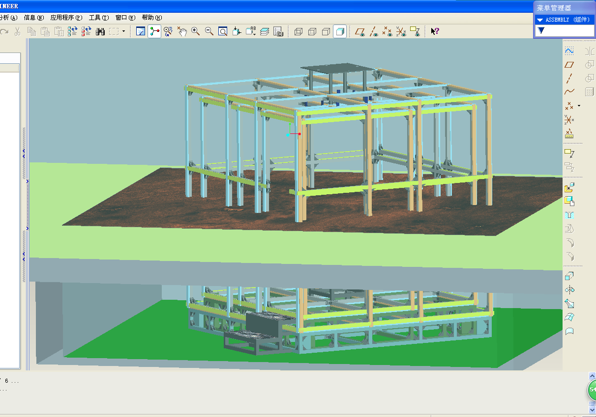
附图1 设备、地板与基坑安装关系示意图
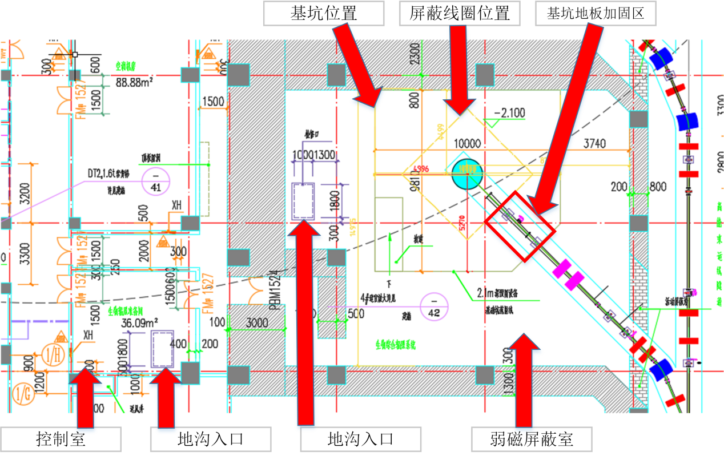
入口位置
图2 设备安装房间设计图纸

★1、以上采购需求不指向任何一种品牌或供应商。“*”为重要技术指标，有一项不满足，按无效标处理。
2、供应商应按己方所投标货物的实际技术参数填写，如经评标委员会发现未按所投产品品牌的实际技术参数进行应答，而是完全复制招标文件的技术参数，与所投品牌的实际技术参数不符的，按投标无效处理。技术偏离表中“投标文件响应情况”应如实填写，并与“招标文件技术要求”一一对应，如响应技术条款优于招标文件要求，填写“正偏离”，如简单填写“响应”或“完全响应”投标无效。
3、供应商应注意采购文件的采购需求中指出的工艺、材料、软件和设备的参照品牌或型号仅起说明作用，并没有任何限制性。供应商在采购活动中可以选用替代标准、品牌或型号，但这些替代要实质上满足或优于采购文件的要求。
4、根据《财政部 发展改革委 生态环境部 市场监管总局 关于调整优化节能产品、环境标志产品政府采购执行机制的通知》（财库〔2019〕9号）、《市场监管总局关于发布参与实施政府采购节能产品、环境标志产品认证机构名录的公告》（2019年第16号）等文件的相关规定，供应商所投产品属于符合上述条件的认证机构认证的产品（以下简称“经认证产品”）且产品型号须完全一致，响应文件中须附符合上述文件规定的认证证书，并在响应文件目录中予以标明，目录未标明的视为未提供。
★5、采购人所采购的产品属于国家有关安全、节能、环保等强制性标准时，供应商所投产品必须同时满足强制标准和本项目采购要求，且须在响应文件中按前款规定要求标明并提供认证证书。
★6、信息安全产品，需提供由中国信息安全认证中心按国家标准认证颁发的有效认证证书，应符合《关于信息安全产品实施政府采购的通知》（财库【2010】48号）要求。
7、报价产品的各项技术指标不能低于国家强制性标准，否则投标无效。

